17.03.2010 | Газета «Печенга» выпуск № 2207 | Заполярный

Учителя высокое призванье

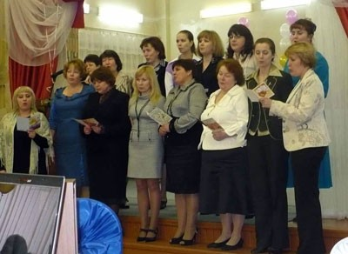
Как известно, указом Президента 2010 год объявлен в России Годом учителя. В связи с этим управление образования Печенгского района организовало большой праздник для школьных учителей и педагогов дополнительного образования.
Этому мероприятию предшествовала большая работа — конкурсный отбор лучших учителей по 19 номинациям. В конкурсе приняли участие более 200 претендентов из различных уголков нашего района, от Раякоски до Спутника.
Очень трудно было отборочной комиссии, но всё же самые лучшие, самые заслуженные и любимые школьниками учителя были определены.
Среди них оказалось 32 победителя и 65 лауреатов конкурса. Они и стали участниками торжественного, красивого и радостного праздника под названием «Педагогическая ассамблея», который состоялся в школе №19 г. Заполярный.
Открывая Ассамблею, начальник управления образования Печенгского района Ж. Прокофьева сказала:
-2010 год не случайно объявлен Годом учителя. Такое государственное внимание заслужено и оправдано, поскольку именно педагоги формируют новых граждан, определяют будущность и успешность нашей страны. Год учителя — это возможность увидеть всё лучшее, что создано отечественной школой, познакомиться с уникальными педагогами, для которых обучение молодого поколения является делом жизни.
-Сегодня в учреждениях образования Печенгского района, – продолжила Жанна Васильевна, – трудятся более 600 талантливых и увлечённых своим делом педагогов. Среди них 35 отличников образования, 82 награждены Почётными грамотами Министерства образования РФ, труд многих заслуженно отмечен Благодарственными письмами и Почётными грамотами Правительства Мурманской области, областной Думы и Главы мо Печенгский район. С 2006 года в рамках национального проекта «Образование» девять лучших учителей района стали обладателями Президентского гранта.
Поздравляя учителей с началом Года учителя, начальник управления пожелала всем новых творческих взлётов, неиссякаемой энергии и больших педагогических свершений.
Друг за другом поднимались на сцену ветераны — победители в номинациях «Стоящие у истоков», «Учитель учителей», «Первый учитель», «Педагогический стаж», и молодые учителя, отмеченные наградами в номинациях «Молодой учитель» и «Педагогическая надежда». Среди награждённых оказались родоначальники и продолжатели педагогических династий, члены «педагогических семей», учителя-исследователи, учителя-новаторы, учителя-мастера. Но как бы ни назвались разные номинанты, все они вполне заслужили звание «зажигающих звёзды». Об этом говорили при вручении памятных адресов, почётных дипломов и цветов их бывшие и настоящие ученики. Об этом рассказывали награды и почётные звания участников ассамблеи. Об этом же говорили и строчки стихов, прозвучавшие со сцены:
Учитель! Труд твой кропотливый
с каким трудом ещё сравнишь?
Ты, словно сеятель над нивой,
бесценный урожай растишь!
И. Саева

